ACO Aufsatzrahmen 197x197/ Guss/ Anstrich

ACO Haustechnik

Eigenschaften

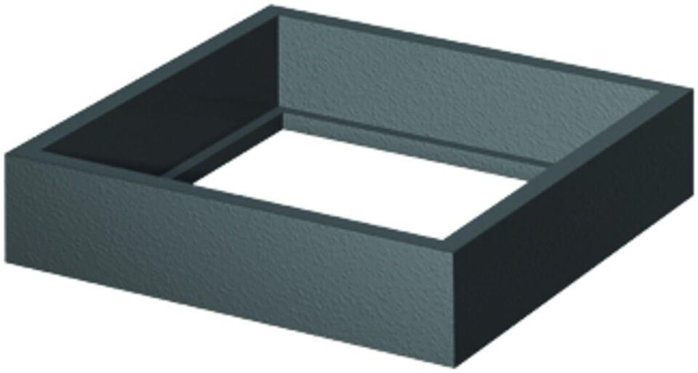

GTIN:

4002626133991

HAN:

5095.80.00